附件：CASHL和CALIS文献传递系统使用方法

CASHL系 统 简 介

中国高校人文社会科学文献中心（China Academic Humanities and Social Sciences Library，简称CASHL），是教育部根据高校人文社会科学发展和文献资源建设的需要引进专项经费建立的。其宗旨是组织若干所具有学科优势、文献资源优势和服务条件优势的高等学校图书馆，有计划、有系统地引进国外人文社会科学期刊，借助现代化的服务手段，为全国高校的人文社会科学教学和科研提供高水平的文献保障，该项目是全国性的唯一的人文社会科学外文期刊保障体系。

CASHL系统使用步骤
一、 登录CASHL开世览文系统主页http://www.cashl.edu.cn/
或网关(http://ill.cashl.edu.cn/gateway/)
二、 读者帐户注册成功，请牢记有关注册信息，同时持注册时填写的有效证件到本校图书馆五楼信息研究部进行信息审核，确认后成为CASHL系统的合法用户。
图书馆注册审核时间：正常工作日8:30——11:30
三、 完成注册和审核的读者即可利用CASHL系统在线发送文献请求并最终获得所需文献。
四、 Cashl系统帐户金额不足时请和图书馆信息研究部吴老师联系。

CASHL系统注册图例说明

第一步：进入CASHL文献传递读者网关系统，网址http://www.cashl.edu.cn/，点击“注册” ，进入下一界面：
第二步：进入馆际互借系统帐户注册页面，输入读者本人帐户信息
内容，全部信息填好，点击“提交”，进入下一界面：

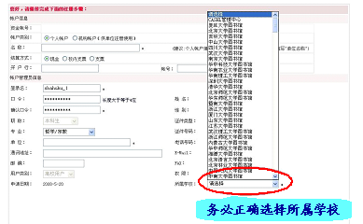

读者填写注册信息时，注意：
- 用户注册表单中带红色星号“ * ” 的标记为必填项，请如实准确填写个人信息；
- 务必正确选择所属学校；

第三步：页面弹出“馆际互借读者网关系统”并提示帐户注册成功。

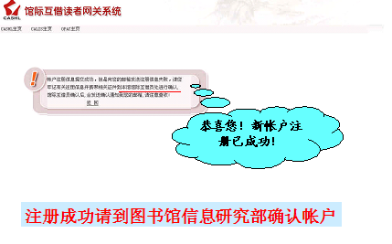

CALIS系 统 简 介
中国高等教育文献保障系统（China Academic Library & Information System，简称CALIS）是经国务院批准的我国高等教育“211工程”、“九五”、“十五”总体规划中三个公共服务体系之一。CALIS 的宗旨就是在教育部的领导下，把国家的投资、现代图书馆理念、先进的技术手段、高校丰富的文献资源和人力资源整合起来，建设以中国高等教育数字图书馆为核心的教育文献联合保障体系，实现信息资源共建、共知、共享，以发挥最大的社会效益和经济效益，为中国的高等教育提供优质的信息服务。

CALIS系统使用步骤

一、登录CALIS系统主页：http://www.tj.calis.edu.cn:8090/
二、点击CALIS主页的登录按钮进行注册，输入读者本人的图书馆 借阅证号
三、 登录成功，点击读者空间中的“我的文献传递”，进行馆际互借读者帐户的注册,具体详见图例
四、读者帐户注册成功，请牢记有关注册信息，同时持注册时填写的有效证件到本校图书馆五楼信息研究部进行信息审核，确认后成为CALIS系统的合法用户。
图书馆注册审核时间：正常工作日8:30——11:30
五、完成注册和审核的读者即可利用CALIS系统在线发送文献请求并最终获得所需文献。
六、CALIS系统帐户金额不足时请和信息研究部吴老师联系。

CALIS系统注册图例说明

第一步：进入CALIS文献传递系统，网址：www.tj.calis.edu.cn：8090/，点击右上角的“登录” （下图的红圈位置），进入下一界面：

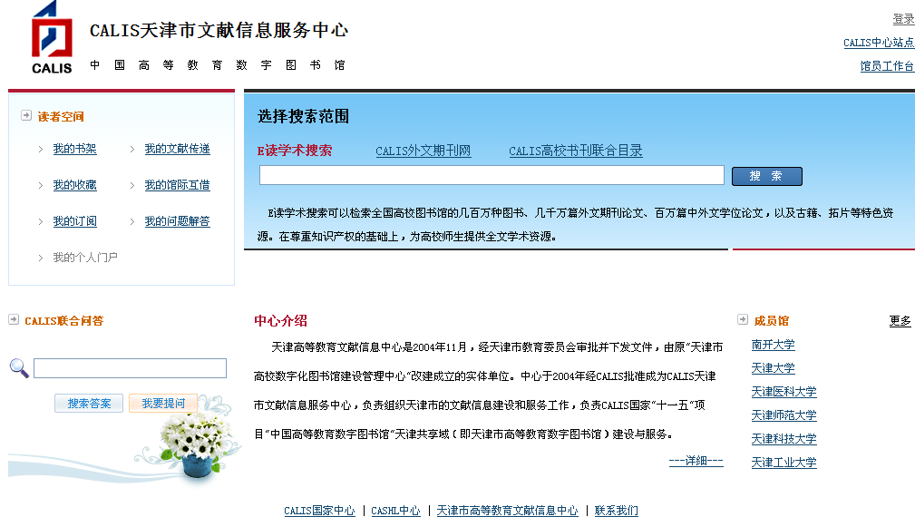

屏幕弹出“CALIS天津市文献信息服务中心”窗口，所在馆显示“天津体育学院”， 如果您是在本校的IP地址之内的，所在馆默认为天津体育学院；如果是在校外，所在馆项目请选择天津体育学院。点击下一步，进入下一界面：

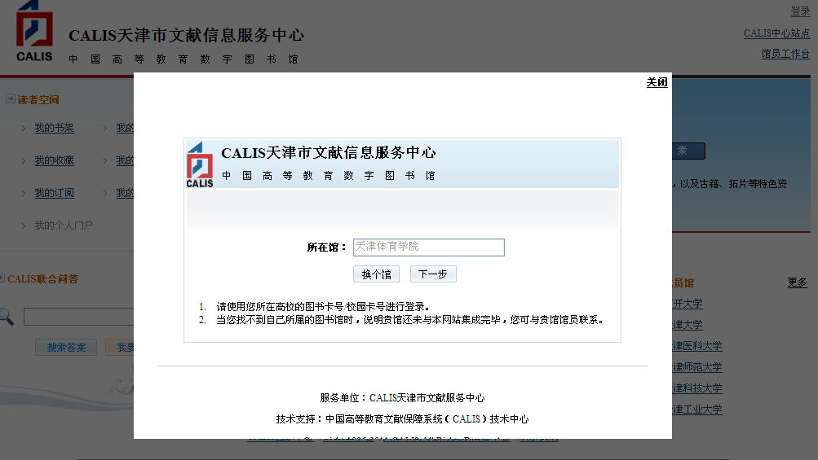

第二步：进入“CALIS联合认证—体育学院图书馆”页面，输入读者本人的图书馆借书证号码和密码，填好点击“登录”，进入下一界面：
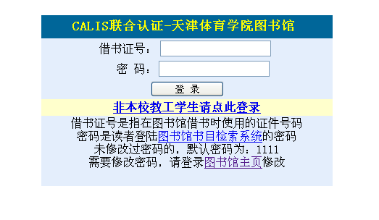
登录后，CALIS文献传递系统页面右上角显示该读者信息，出现“欢迎天津体育学院用户，***” ，说明登录成功；

第三步：在CALIS文献传递系统页面左边点击“我的文献传递”，
进入下一界面：

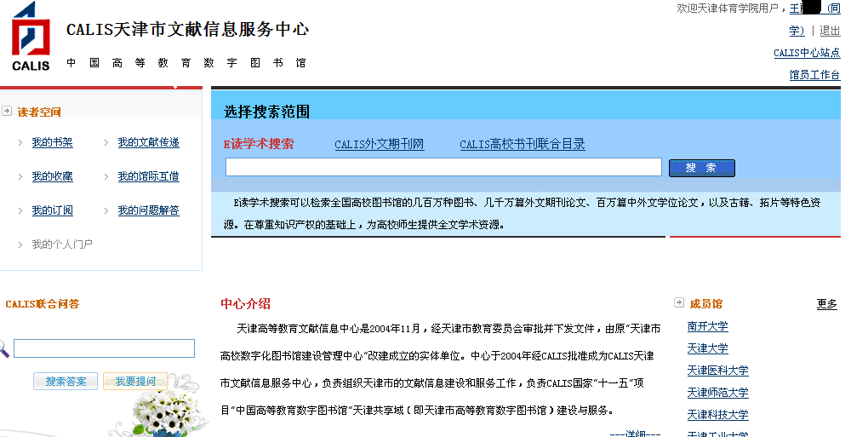

第四步、弹出“体育学院馆际互借读者网关系统”， 点击“注册新帐户”，进入下一界面：

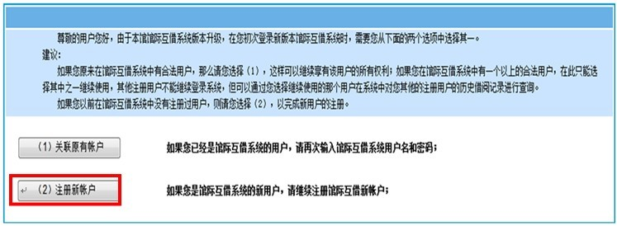

第五步：进入CALIS系统馆际互借系统帐户注册页面，输入读者本人帐户信息内容，准确填写个人信息后点击“提交”， 进入下一界面：

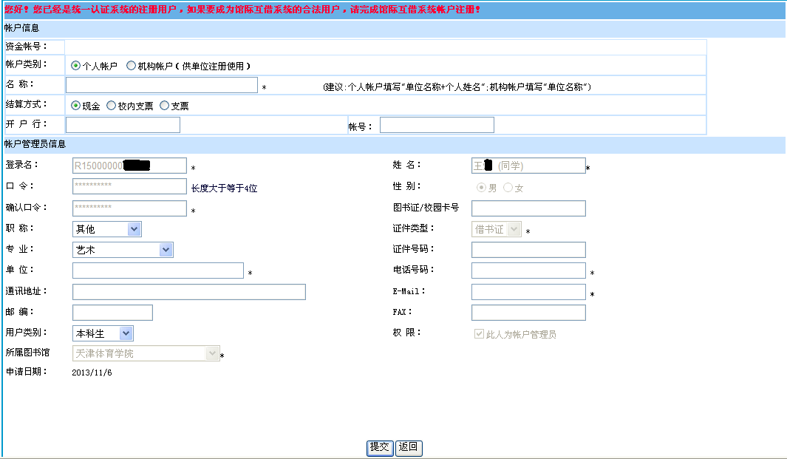
读者填写注册信息时，请注意以下几点：
- 用户注册表单中带红色星号“ * ” 的标记为必填项，请
如实准确填写个人信息；
2、 类别：个人帐户
3、 名称：:个人帐户填写“单位名称+个人姓名”，注意系部和
姓名之间要有一个空格
4、 结算方式：选择现金，开户行和账号不用填写
5、 单位：天津体育学院+系部（例：天津体育学院体育艺术系）
并填写电话号码、E-MAIL，如信息不准确将无法进行文献传递服务。
第六步：页面弹出“体育学院馆际互借读者网关系统”并提示帐户注册成功。

CALIS系统原文传递的申请图例说明

第一步：进入CALIS文献传递系统，网址：www.tj.calis.edu.cn：8090/，点击右上角的“登录” （下图的红圈位置），进入下一界面：

屏幕弹出“CALIS天津市文献信息服务中心”窗口，所在馆显示“天津体育学院”， 如果您是在本校的IP地址之内的，所在馆默认为天津体育学院；如果是在校外，所在馆项目请选择天津体育学院。点击下一步，进入下一界面：

第二步：进入“CALIS联合认证—体育学院图书馆”页面，输入读者本人的图书馆借书证号码和密码，填好点击“登录”，进入下一界面：

登录后，CALIS文献传递系统页面右上角显示该读者信息，出现“欢迎天津体育学院用户，***” ，说明登录成功；

第三步：在CALIS文献传递系统页面左边点击“我的文献传递”，进入 “天津体育学院馆际互借读者网关系统”界面：

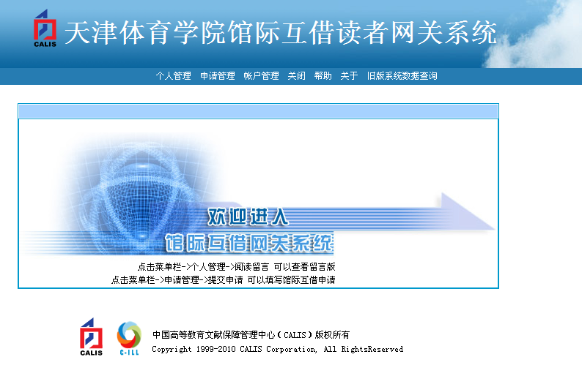
第四步：点击天津体育学院馆际互借读者网关系统页面的“申请
管理”，选择“提交申请”，进入申请原文传递的界面：

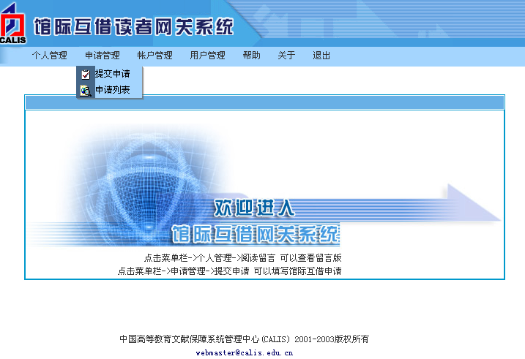
提交申请

第五步：在填写“提交申请”时，请尽可能填写已知的文献书目信息
（包括篇名、作者、年代、刊名、卷期页码、文种等），便于图书馆工作人员查询信息，填写完毕点击“提交”。

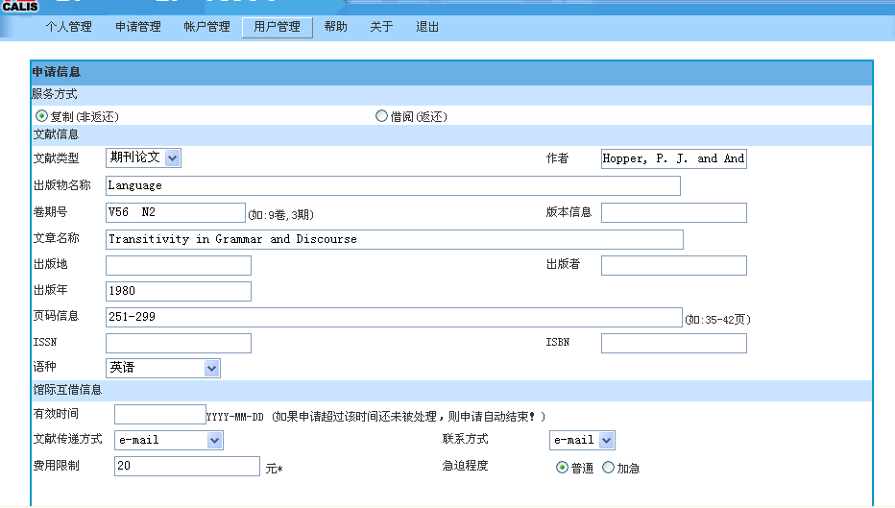
填写文献信息
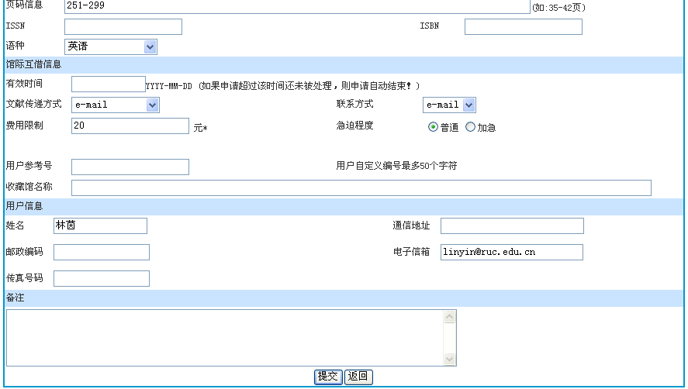
填写注意：
1、请不要填写“有效时间”, 如果您规定申请的时间较短，而本馆未能及时处理此篇文献, 则此申请将自动取消。
2、读者在费用限制栏中必须填写的费用限定，但操作以实际产生的费用为准。
3、 提交文献申请后, 若系统提示您有错误, 目前我们总结了以下3种情况会造成提交失败：①未填写费用限制一栏；②对该页面操作的时间超时；③文章名、出版物名过长或有特殊字符。请简要填写, 并在备注栏中填全该信息。
4、如果您想查询你提交申请的办理情况，可以在登录本系统后在
“个人管理”栏目下的阅读留言中查询。

